

Xxxxxxxxxx xxxxxxxx xxxxxxxxx xxxxxxxx xxxxxxx xxxxxx. Xxxxxxxx xxxxxxx xxxxxx xxxxxx xxxx xxxxxxx xxxxx xxxx. Xxxxxx xxxx xxxxxxx xxxxx xxxx xxxx xxxxxx. Xxxxxx xxxx xxxxxxx xxxxx xxxx xxxx xxxxxx.

Xxxxxx xxxx xxxxxxx xxxxx xxxx xxx xxxxx xxxxxx.

**Poste Occupé/Recherché**

**PRÉNOM NOM**

**DIPLOMAS Y HOBBIES**

**Formaciones :** Diplomados, Congresos, xxxxxxxxxx xxxxxx xxxxxxxxx xxxxxxxxxxxxxxxxx

**Hobbies:** xxxxxxxxxxxxxxxxxxxxxxxxxxxxxx



De 00/00/0000

à 00/00/0000

(Ville, Pays)

**EXPÉRIENCE PROFESSIONNELLE**

**CONTACT**

**NOM DE L’ENTREPRISE**

Poste occupé

Tâches réalisées : xxxxxxxxxxxxxxxxxxxxxxxxxxxxxxxxxxxxxxxxxxxxxxxxxxxxxxxxxxxxxxxxxxxxxxxxxxxxxxxxxxxxxxxxxxxxxxxxxxxxxxxxxxxxxxxxxxxxxxxxxxxxxxxxxxxxxxxxxxxxx

xxxxxxxxxxxxxxxxxxxxxxxxxxxxxxxxxxxxxxxxxxxxxx



profil.twitter

profil.skype

Ville, Pays

06 06 06 06 06

url.linkedin

prenom.nome@gmail.com

De 00/00/0000

à 00/00/0000

(Ville, Pays)

**NOM DE L’ENTREPRISE**

Poste occupé

Tâches réalisées : xxxxxxxxxxxxxxxxxxxxxxxxxxxxxxxxxxxxxxxxxxxxxxxxxxxxxxxxxxxxxxxxxxxxxxxxxxxxxxxxxxxxxxxxxxxxxxxxxxxxxxxxxxxxxxxxxxxxxxxxxxxxxxxxxxxxxxxxxxxxx

xxxxxxxxxxxxxxxxxxxxxxxxxxxxxxxxxxxxxxxxxxxxxx

**LOGICIELS**

De 00/00/0000

à 00/00/0000

(Ville, Pays)

**NOM DE L’ENTREPRISE**

Poste occupé

Tâches réalisées : xxxxxxxxxxxxxxxxxxxxxxxxxxxxxxxxxxxxxxxxxxxxxxxxxxxxxxxxxxxxxxxxxxxxxxxxxxxxxxxxxxxxxxxxxxxxxxxxxxxxxxxxxxxxxxxxxxxxxxxxxxxxxxxxxxxxxxxxxxxxx

xxxxxxxxxxxxxxxxxxxxxxxxxxxxxxxxxxxxxxxxxxxxxx

Excel

PowerPoint

Word

Photoshop

Xxxxxxxxxxxxxxxx

Xxxxxxxxxxxxxxxx

xxx

**COMPÉTENCES**

**INTÉRÊTS**

* Voyages : Asie (Chine, Thaïlande et Japon) et autres (Brésil, Espagne et Angleterre).
* Sports : Pratique régulière du judo en compétition depuis mes 10 ans.
* Création d’un blog personnel.

**LANGUES**

Années

Ville, Pays

Années

Ville, Pays

Années

Ville, Pays

* Sens du client
* Négociation
* Esprit d’équipe
* Gestion du stress

Anglais

Espagnol

Anglais

**Diplôme xxxxxxxxxxxxxxxxxxxxxxxx**

*Université ou école*

**Diplôme xxxxxxxxxxxxxxxxxxxxxxxx**

*Université ou école*

**Diplôme xxxxxxxxxxxxxxxxxxxxxxxx**

*Université ou école*

**FORMATION**

©AZURIUS – Modeles-de-cv,com

Cher(e) Candidat(e)

Augmente tes chances de trouver l’emploi de tes rêves grâce aux modèles de CV pour professionnel de chez [**AttractiveCV**](https://attractivecv.com/?utm_source=Word_Doc&utm_medium=ModelesdeCV_Link&utm_campaign=MDC_Downloads). Modèles idéals pour toute candidature pour un poste à responsabilité et une reconversion professionnelle réussie.

[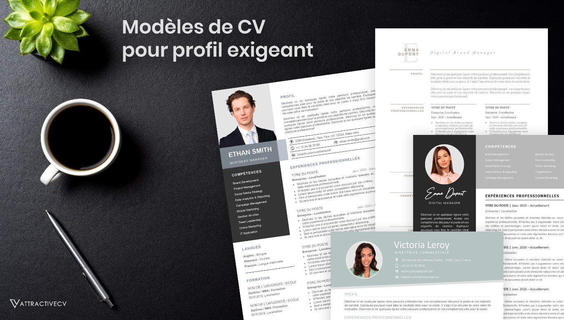](https://attractivecv.com/?utm_source=Word_Doc&utm_medium=ModelesdeCV_Link&utm_campaign=MDC_Downloads)Chaque modèle inclus : 1 CV haute résolution + 1 lettre de motivation + 1 pack d’icônes

**🡺** Faites la différence avec un modèle de CV pour professionnel : [**attractivecv.com**](https://attractivecv.com/?utm_source=Word_Doc&utm_medium=ModelesdeCV_Link&utm_campaign=MDC_Downloads)

Tu auras certainement besoin d’accompagner ton CV d’une **Lettre de motivation** :

* [Lettre de Motivation Simple](https://www.modeles-de-cv.com/lettre-de-motivation-simple/?utm_source=Word_Doc&utm_medium=Model_CV_Link&utm_campaign=MDC_Downloads)
* [+ Exemples de Lettre de Motivation](https://www.modeles-de-cv.com/exemples-lettre-de-motivation/?utm_source=Word_Doc&utm_medium=Model_CV_Link&utm_campaign=MDC_Downloads)

**COPYRIGHT - VEUILLEZ LIRE CE MESSAGE**

©Ces modèles de CV et lettres gratuits sont la propriété d'AZURIUS S.L. Vous pouvez les télécharger et les modifier librement pour votre usage personnel et à des fins non commerciales seulement. Ces modèles, exemples et leurs dérivés ne peuvent en aucun cas être revendus. Ces documents, ou toute partie de ceux-ci ne peuvent être copiés, reproduits, distribués, utilisés ou réaffichés dans d'autres sites web sans le consentement préalable et écrit d’AZURIUS S.L.

N'oubliez pas de supprimer cette information copyright avant de modifier et d'imprimer votre CV. Pour toute question, écrivez à contact@modeles-de-cv.com.

Découvrez plus de modèles de CV sur [www.modeles-de-cv.com](https://www.modeles-de-cv.com/?utm_source=Word_Doc&utm_medium=Model_CV_Link&utm_campaign=MDC_Downloads)